为便于海内外读者阅读，《华文教学与研究》自2025年起采用中英文长摘要形式，在我刊公众号平台及中国知网进行广泛推送。特此请您将论文浓缩为长摘要，具体要求如下：
（注意：原稿里的短摘要仍继续保留，刊载于纸质版期刊以及国内数据库。）
1. 论文长摘要应包含的主要内容
（1）研究的目的、背景、重要性及所涉及的主题范围
（2）研究采用的方法、原理、条件
（3）研究过程和实证检验
（4）研究取得的结论及主要观点
（5）明确创新性、政策涵义及学术交流价值

2. 论文长摘要的基本要求
（1）长摘要的正文字数在800—1000字左右，英文词600—800左右，内容基本对应
（2）论文摘要应包含的要件：论文题目、作者及作者所在单位、关键词
（3）摘要的内容应包含但不超越论文的主要信息，以供读者确定是否需要阅读全文
（4）摘要中应排除本学科领域已成为常识的内容
（5）不重复引言中的内容和题名中已有的信息
（6）对论文内容不进行诠释和评论自我评价
（7）叙述新信息、新发现及关键数据
（8）要使用规范化名词术语
（9）结构严谨，语言简洁

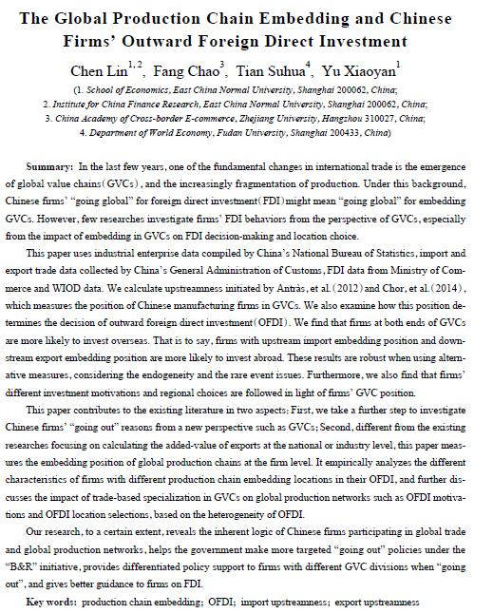
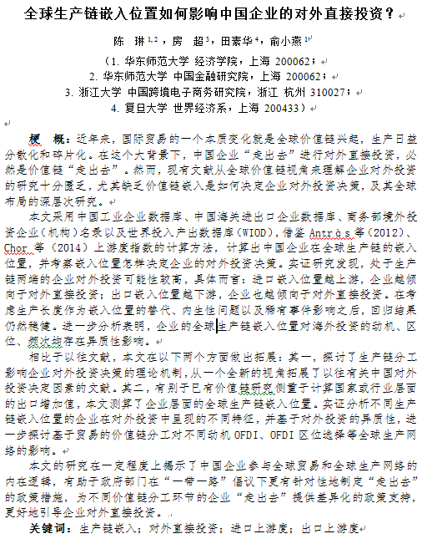
- 中英文长摘要示例（见下图）

中文长摘要：

英文长摘要：

